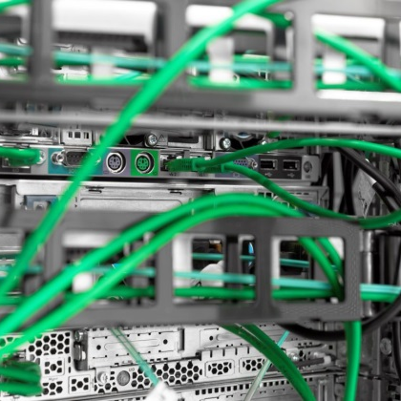
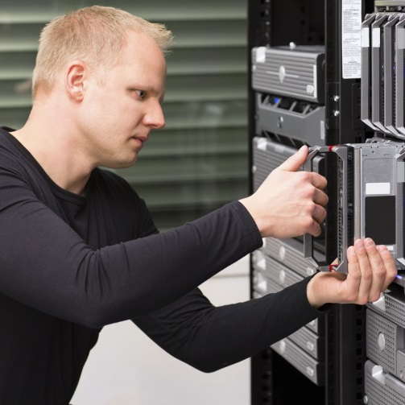

Green IT Strategie Bausteine
2. Druck- und Dokumentenmanagement
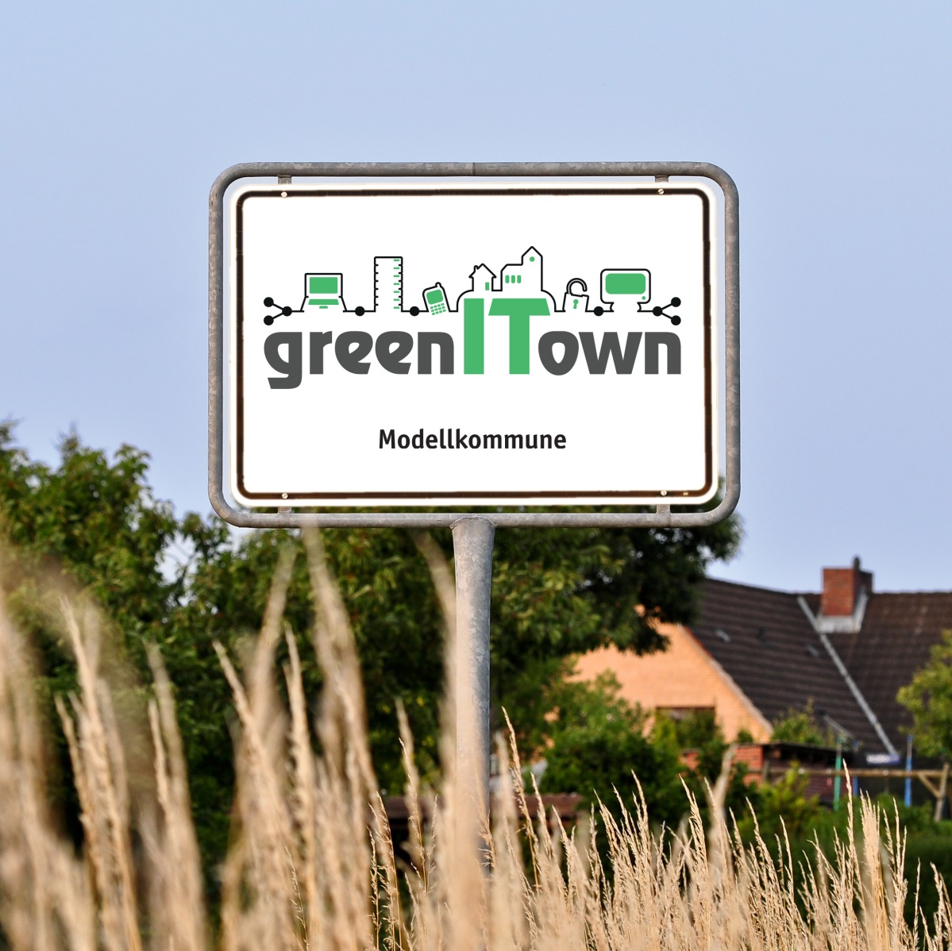
Bildnachweis: Schild: Marco2811/fotolia.de;
Techniker: kjekol/fotolia.de;
Anschlüsse: iWorkAlone/fotolia.de

2. Druck- und Dokumentenmanagement
Das Drucken einer Vielzahl von Dokumenten im Arbeitsalltag ist für Kommunen unausweichlich. Die Folge ist ein nicht unerheblicher Verbrauch von Energie und Ressourcen, was ein effizientes Printmanagement notwendig macht.

Dokumentenmanagement
Ein elektronisches Dokumentenmanagement kann auch einen Beitrag leisten, das Drucken von Dokumenten zu reduzieren. Es erleichtert in Kommunen die Dokumentenverwaltung und die Vorgangsbearbeitung. Es können, neben der Archivierung, komplette Prozesse sowie der gesamte Lebenszyklus eines Dokumentes gespeichert werden. Die Informationen werden in elektronischer Form in einer zentralen Datenbank gespeichert, die über das Netzwerk für alle erreichbar sind. Zusätzlich enthält die Datenbank die zugehörigen Metadaten eines jeden Dokuments, wie z.B. Autor, Erstelldatum, Thema oder Sachbearbeiter.

Energie- und Ressourceneinsparung

Printmanagement
Um beim Printmanagement Energie und Ressourcen einzusparen, sollte als erster Schritt auf einzelne Arbeitsplatzdrucker verzichtet werden und ein Multifunktionsgerät zum Drucken verwendet werden. Dies spart Ressourcen, indem ein Gerät mehrere kleinere Geräte ersetzt und somit nur ein Netzteil, Platine usw. benötigt werden.
Zusätzlich sollten möglichst dieselben Multifunktionsgerättypen eingesetzt werden, da folglich weniger Versionen von Ersatzteilen und Verbrauchsmaterialien benötigt werden. Außerdem werden die Verwaltung und der Support der Systeme durch die IT-Abteilung erleichtert und schlussendlich lassen sich bessere Konditionen beim Lieferanten erhalten. Es gilt jedoch zu überprüfen, wie weit konsolidiert werden kann, da bspw. bei regem Kundenkontakt ein zusätzlicher Arbeitsplatzdrucker meist notwendig ist.
Durch eine Druckerüberwachungssoftware kann die Beschaffung der Toner bzw. Tintenpatronen automatisiert werden, so dass keine manuelle Bestellung notwendig ist. Toner müssen daher nicht mehr gelagert werden, womit dann auch keine Restbestände mehr anfallen.
Ebenfalls ist die Verwendung von Papier- und Tonersparenden Einstellungen sehr wichtig und einfach umzusetzen. Diese sollten per Gruppenrichtlinie voreingestellt sein und Duplex Druck, schwarz/weiß Druck sowie das Drucken im energie-und ressourcensparenden Modus (Eco-Modus) umfassen.
Eine weitere maßgebende Maßnahme ist die Verwendung von Recyclingpapier. Dieses bietet den Mehrwert, dass kein weiteres Holz gerodet wird und weniger intensive Bleichmittel als bei der Herstellung von Frischfaserpapier verwendet werden.
Neben diesen Faktoren ist ein sehr entscheidender Mehrwert die Energieeffizienz von Recyclingpapier, denn laut einer Studie des Umweltbundesamtes sparen holistisch betrachtet bereits 1000 Blatt Recyclingpapier 47,3kWh Strom (Quelle: IFEU-Studie: Datengrundlagen zur Klima- und Ressourceneffizienz von Kopierpapier auf dem deutschen Markt; im Auftrag des Umweltbundesamtes (unveröffentlicht)).
Des Weiteren sollten bei Arbeitsplatzdruckern, die in der Regel weniger genutzt werden und kleinere Druckaufträge erledigen, bevorzugt Tintenstrahldrucker eingesetzt werden, da diese im Vergleich zu Laserdruckern durchschnittlich nur ein Fünftel des Stromverbrauches haben. Generell haben Laserdrucker einen höheren Energieverbrauch, da deren Bildtrommel erhitzt werden muss, um einsatzfähig zu sein. Zudem sind moderne Tintenstrahldrucker mit seitenbreitem Druckkopf den Laserdruckern in Punkto laufenden Kosten mittlerweile ebenbürtig.
Außerdem sollte die E-Fax Funktion genutzt werden, da dadurch eine enorme Menge an Papier gespart werden kann. Diese Funktion hat zusätzlich eine Synergie mit dem Dokumentenmanagementsoftwaresystem.
Schlussendlich sollte bei einem effizienten Printmanagement beachtet werden, dass Geräte außerhalb ihres Betriebs über schaltbare Steckdosenleisten physikalisch vom Netz getrennt werden.

Dokumentenmanagement
Ein effizientes elektronisches Dokumentenmanagement bietet eine Vielzahl ökologischer Vorteile. Ein nahliegender aber dennoch wesentlicher Mehrwert ist, dass Dokumente für den täglichen Arbeitsanfall nicht mehr kopiert werden müssen, sondern bequem per E-Mail oder E-Fax an externe Empfänger weitergegeben werden können. Diese einfache Verteilung führt neben der Papier- und Druckeinsparung zur Reduktion von Fahrten und daher auch zu einem niedrigeren Energieverbrauch. Hierzu trägt ebenfalls das einfache Editieren der Dokumente bei.
Des Weiteren können Gebäuderessourcen eingespart werden, da die Dokumente nicht mehr gelagert werden müssen und daher keine großen Archive mehr benötigt werden. Auf kostenintensive Büromöblierung in den einzelnen Büros kann daher ebenfalls verzichtet werden, da bspw. weniger Aktenordner benötigt werden.

Neben ökologischen Vorteilen gewährleistet das elektronische Dokumentenmanagement eine leichte Auffindbarkeit, Protokollierung sowie eine einfache Verwaltung von Bearbeitungsständen.
Des Weiteren kann ein Zugriffberechtigungskonzept aufgesetzt, sämtliche Änderungen weitergeleitet und Unklarheiten über die Gültigkeit von Dokumentenständen verhindert werden.
Bei einem elektronischen Dokumentenmanagement sollte jedoch beachtet werden, dass eine arbeitsplatz- und prozessspezifische Konfiguration und ein Training für die richtige Verwendung der Software durchgeführt werden sollte. Diese Maßnahmen, in Kombination mit der Mitarbeitersensibilisierung, schaffen Akzeptanz für das System und sind zwingend notwendig für den richtigen Einsatz und der damit verbundenen Ersparnis von Energie und Ressourcen.

